Editace zvukového klipu

Zadání
S využitím zvukových souborů uložených ve složce zvuky a připraveného projektu maturita.aup vytvořte ve zvukovém editoru Audacity výsledný zvukový klip podle vzoru hotovo.mp3. Úpravy proveďte přesně podle zadání dílčích úloh (viz níže). Výsledek svého snažení uložte pod názvem maturita.mp3 do složky zvuky. Povinné parametry výstupního souboru: formát .mp3, konstantní datový tok 128 kb/s, joint stereo. 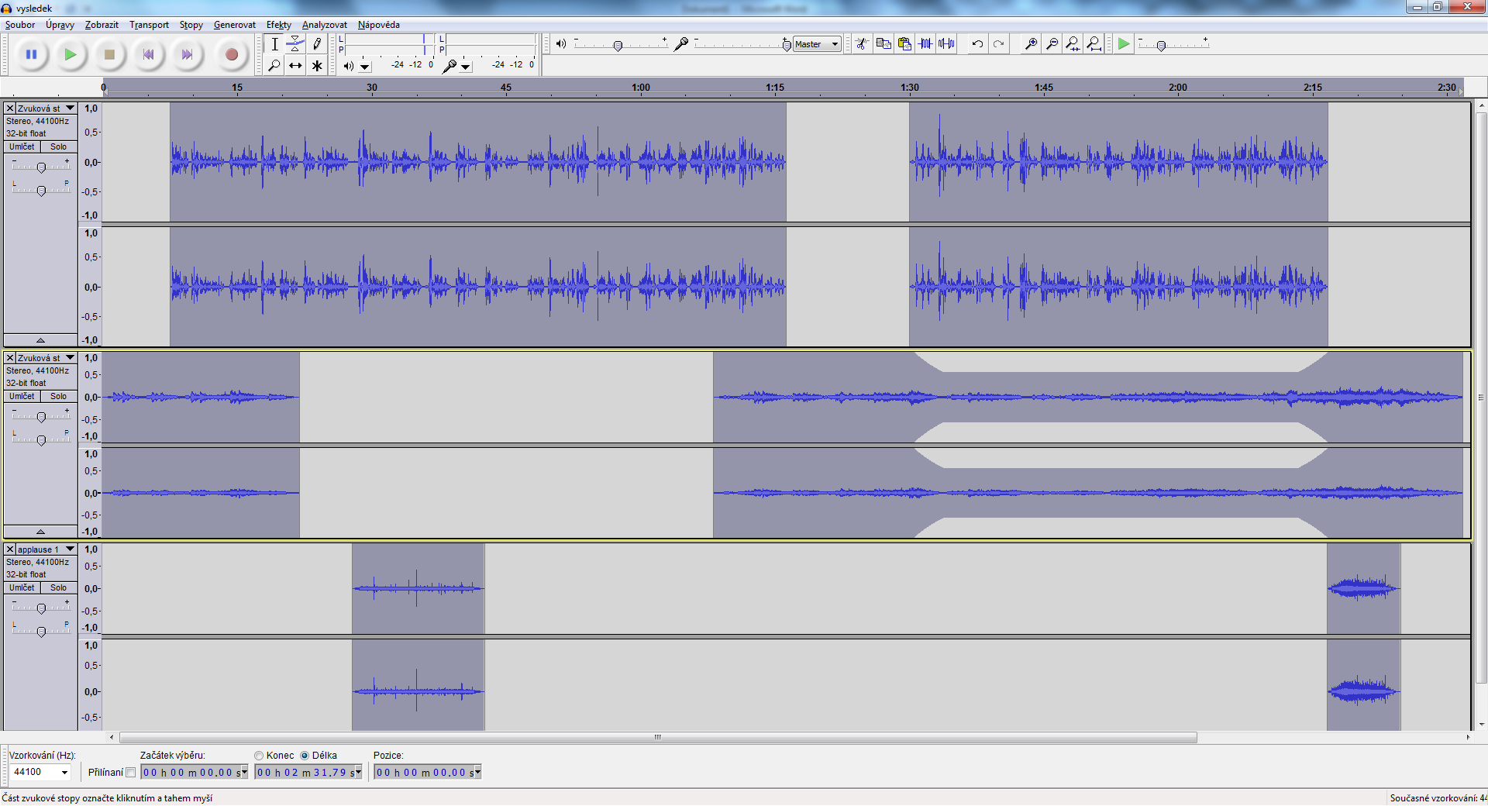

Zadání dílčích úloh
- Vyberte úvodních 22 sekund ze zvukového klipu meditace.mp3 a vložte výběr na začátek druhé stopy. Aplikujte efekt fade out (do ztracena), který bude začínat 5 sekund od konce klipu.
- Ze zvukového klipu meditace.mp3 vyberte pasáž od nástupu houslí (přibližně 10 s od začátku) až do konce souboru a umístěte ji do druhé stopy počínaje časem 01:08,00. Na čtyři počáteční sekundy aplikujte efekt fade in, na čtyři poslední sekundy efekt fade out. V místech, kde se tento klip překrývá s druhou čtenou částí v první stopě, použijte efekt obálky k mírnému potlačení síly zvuku. Od místa ukončení čteného textu až do konce klipu aplikujte efekt echa s časem zpoždění 1 sekunda a dozvukem 0,5.
- Vyberte prvních 15 sekund ze zvukového souboru rain.mp3 a umístěte výběr do třetí stopy tak, aby začínal v čase 00:28,00. Aplikujte na tento soubor efekt snížení výšky o 40 % a poté efekt fade out (do ztracena), který bude začínat 3 sekundy od konce klipu.
- Do třetí stopy (hned za poslední slova vypravěče) vložte zvukový klip applause.mp3. Na první dvě sekundy tohoto klipu aplikujte efekt fade in (postupný náběh) a poté zeslabte zvuk tohoto klipu o 10 db.
- Uložte celý projekt a poté vytvořte výsledný soubor ve formátu mp3. Před samotným uložením vyplňte metainformace o souboru podle uvedeného vzoru.
